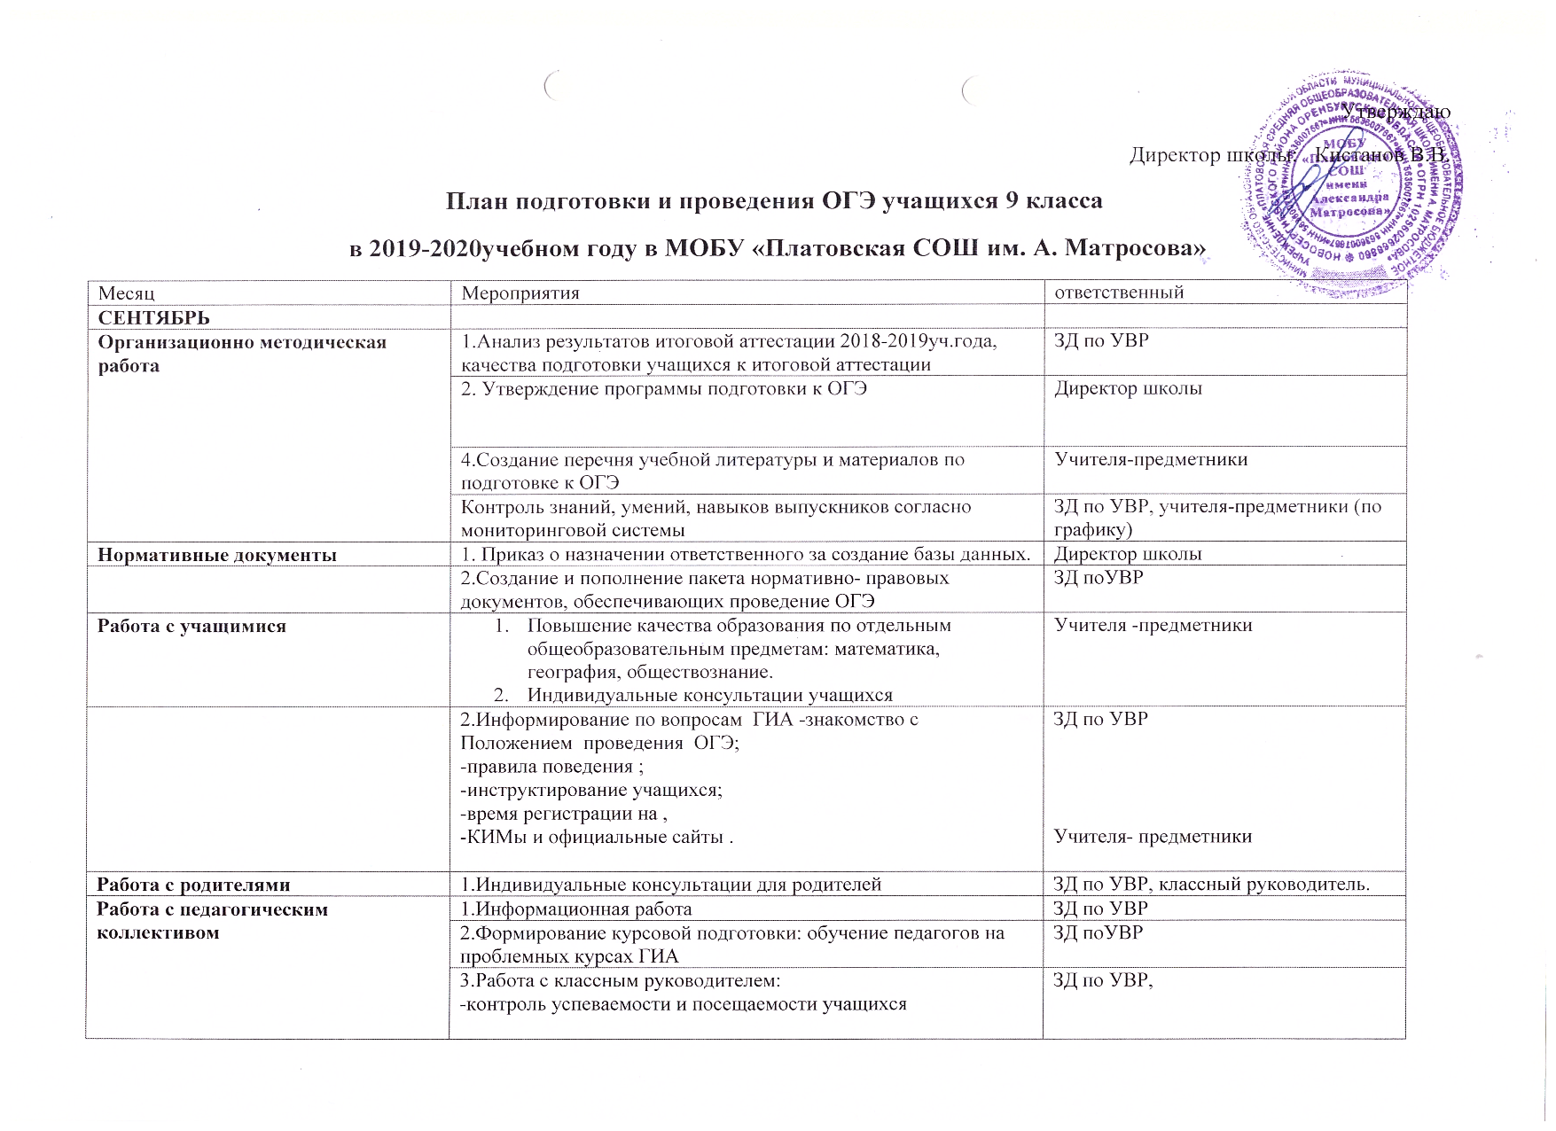 | 4.МО гуманитарного цикла, МО естественно- математического цикла, «Подготовка учителей и учащихся к ОГЭ. Обеспечение готовности учащихся выполнять задания различного уровня сложности» | Руководители ШМО
 | 5. Контроль за подготовкой учащихся к ОГЭ (посещение уроков) | Директор, ЗД поУВР
ОКТЯБРЬ
Организационно методическая работа | Подготовка информационного стенда «ОГЭ» для учащихся и их родителей:  - в вестибюле;  - -в предметных кабинета  -выделение рабочих меств кабинете-информатике для обращения к Интернет-ресурсам | ЗД поУВР, учителя –предметники  Учитель информатики
Нормативные документы | Пополнение пакета нормативно-правовых документов, обеспечивающих проведение ОГЭ | ЗД поУВР
Работа с учащимися | Индивидуальные консультации с учащимися группы «Риск» | Учителя- предметники
Работа с родителями | Индивидуальное информирование и консультирование по вопросам ОГЭ | ЗД по УВР
Работа с педагогическим коллективом | Курсовая подготовка учителей работающих в 9 классе | учителя-предметники
ноябрь
Организационно-методическая работа | 1.Производственное совещание «Формирование мотивационных установок субъектов образовательного процесса к организации и проведению ГИА » | ЗД по УВР,  учителя-предметники
 | 2.Инструктивно-методическая работа с классным руководителем, учителями, учащимися, родителями о целях и технологиях проведения ОГЭ | ЗД по УВР
 | 3.Консультации по предметам по дополнительному графику (осенние каникулы) | Учителя-предметники, ЗД по УВР
Нормативные документы | 1.Подготовка базы данных на электронном носителе | Ответственный за базу данных, классный руководитель
 | 2.Пополнение пакета нормативно-правовых документов, обеспечивающих проведение ОГЭ | ЗД поУВР,
Работа с учащимися | 1.Психологическая подготовка к ОГЭ | Классный руководитель
 | 2.Индивидуальное консультирование учащихся | учителя-предметники
 | 3.Проведение дополнительных занятий по сборникам ОГЭ по всем предметам в каникулярное время | Учителя-предметники (по графику), ЗД поУВР
Работа с педагогическим коллективом | 1.Информирование по вопросам подготовки учащихся к ОГЭ | Директор, ЗД п оУВР
 | 2.Контроль за подготовкой учащихся к ОГЭ по математике | Директор, ЗД по УВР
ДЕКАБРЬ
Организационно-методическая работа | 1.Первичное анкетирование: сбор письменных заявлений выпускников о выборе экзаменов в форме ОГЭ | ЗД по УВР
 | 2. Проведение контрольных работ за 1 полугодие | ЗД по УВР, учителя- предметники
Работа с учащимися | 1.Работа с заданиями различной сложности по математике , русскому языку | Учителя-предметники
 | 2.Рекомендации по подготовке к ОГЭ(нормативные документы, КИМы, сайты, правила поведения на экзамене и т.д.) | ЗД по УВР, классный руководитель
 | 3.Проведение контрольных работ по материалам МООО | ЗД по УВР
Работа с родителями | 1.Выступление на родительском собрании: -психологические особенности подготовки ОГЭ ;  -о порядке подготовки и проведения ОГЭ(нормативные документы, КИМы, сайты, правила поведения на экзамене и т.д.) | ЗД по УВР, классный руководитель, учителя-предметники
Работа с педагогическим коллективом | 1.Контроль за подготовкой учащихся к ОГЭ | ЗД по УВР
ЯНВАРЬ
Организационно-методическая работа | 1.Подготовка материалов для проведения пробного внутришкольного ОГЭ (тесты) | Руководители ШМО
 | 2.Анализ внутришкольного ОГЭ, обсуждение результатов на МО и производственном совещании. Анализ анкетирования и выработка рекомендаций предметнику и классному руководителю. Анализ ошибок, проверка заполнения бланков | ЗД по УВР
 | 3.Проведение дополнительных занятий с учителями района по всем предметам в каникулярное время | Учителя-предметники (по особому графику)
Работа с родителями | 1.Индивидуальное информирование, консультирование по вопросам, связанным с ОГЭ | ЗД поУВР, классный руководитель
Работа с педагогическим коллективом | 2.Контроль за подготовкой к ОГЭ в школе | ЗД поУВР
Февраль
Организационно-методическая работа | 1.Подготовка раздаточных материалов для выпускников –памяток для участвующих в ОГЭ | ЗД по УВР
Нормативные документы | 1.Оформление листа ознакомления выпускников с памяткой о правилах проведения ОГЭ  2.Сбор уточненных данных о выборе предметов | ЗД по УВР, классный руководитель
Работа с учащимися | 1.Психологическая подготовка к ОГЭ | классный руководитель
 | 2.Работа с заданиями различной сложности | Учителя-предметники
 | 3.Рекомендации по подготовке к ОГЭ (нормативные документы, КИМы, сайты, правила поведения на экзамене и т.д.) | ЗД по УВР
Работа с родителями | 1.Индивидуальное информирование, консультирование по вопросам, связанным с ГИА | ЗД по УВР, классный руководитель
Работа с педагогическим коллективом | 1. Совещание при директоре «Контроль за подготовкой учащихся к ОГЭ» | Директор, ЗД по УВР
МАРТ
Организационно-методическая работа | 1.Ознакомление с графиком проведения ОГЭ и пунктами проведения | ЗД по УВР
 | 2.Подготовка к выступлению на родительском собрании по вопросам подготовки ОГЭ | ЗД по УВР
 | 3.Проверка классных журналов по выполнению программы, организации повторения | ЗД по УВР
Нормативные документы | 1.Оформление протокола родительского собрания и листа ознакомления с нормативными документами | ЗД по УВР, классный руководитель
 | 2.Пополнение пакета нормативно-правовых документов, обеспечивающих проведение ОГЭ
Работа с учащимися | 1.Работа с заданиями различной сложности | Учителя- предметники
 | 2.Проведение дополнительных занятий по всем предметам в каникулярное время | Учителя-предметники (по особу графику)
Работа с родителями | 1.Проведение родительского собрания, посвященного вопросам подготовки учащихся к ОГЭ, освещение результатов пробных внутришкольных контрольных экзаменационных работ по ОГЭ | ЗД поУВР, классный руководитель, учителя -предметники
Работа с педагогическим коллективом | 1.Контроль за подготовкой учащихся к ОГЭ и контроль за организацией повторения по предметам | ЗД по УВР
АПРЕЛЬ
Организационно-методическая работа | 2.Проверка классных журналов по выполнению программы, организации повторения | ЗД по УВР
Нормативные документы | 1.Оформление сводной таблицы (списков) участников экзаменационных испытаний по выбору | ЗД по УВР
 | 2.Приказ об утверждении списков учащихся для сдачи ОГЭ | ЗД по УВР
Работа с учащимися | 1.Психологическая подготовка к ОГЭ | Классный руководитель
 | 2.Работа с заданиями различной сложности | Учителя -предметники
 | 3.Работа по заполнению бланков | ЗД по УВР, учителя-предметники
 | 4.Проведение пробного ОГЭ | ЗД по УВР
Работа с педагогическим коллективом | 1. Контроль за подготовкой учащихся к ОГЭ , контроль за организацией повторения по предметам | ЗД по УВР
МАЙ
Организационно-методическая работа | 1. Оформление информационного стенда до 15 мая | ЗД по УВР
 | 2.Подготовка графика проведения консультаций – за 2 недели до экзаменов | ЗД по УВР
Нормативные документы | 1.Подготовка приказа о допуске учащихся 9- класса к сдаче ОГЭ | ЗД поУВР
 | 2. Пополнение пакета нормативно-правовых документов, обеспечивающих проведение ОГЭ | ЗД по УВР
Работа с учащимися | 1.Работа с заданиями различной сложности | Учителя-предметники
 | 2.Рекомендации по выполнению заданий ОГЭ
 | 3.Оповещение учащихся о способе их доставки к месту проведения ОГЭ. | ЗД по УВР, классный руководитель
Работа с педагогическим коллективом | 1.Работа с классным руководителем, контроль подготовки к ОГЭ | ЗД по УВР

